"Развитие внимания у дошкольников"
Внимание представляет собой определенный психологический процесс, способность человека концентрироваться на необходимом действии. От того, насколько хорошо оно развито, во многом зависит успех ребенка в школе, поэтому очень важно приступить к работе в дошкольном возрасте, создавать условия для того, чтобы непроизвольное внимание переросло в произвольное, волевое умение сосредотачиваться. И лучшее, что можеть быть – развивать умение концентрироваться при помощи игры.

Игра « Какой игрушки не хватает?»
цель: развитие зрительной памяти, объема внимания.
Поставьте перед ребенком на 1 минуту 4-5 игрушек, затем попросите ребенка отвернуться и уберите одну из игрушек. Вопрос к ребенку: « какой игрушки не хватает?». Игру можно усложнить: ничего не убирать, а только менять игрушки местами; увеличить количество игрушек. Играть можно 2-3 раза в неделю.

Игра «Что слышно?»
цель: развитие произвольного внимания, устойчивости.
1 вариант: ведущий предлагает детям слушать и запоминать, что происходит за дверью. Затем он просит рассказать, что они слышали.

Игра «Найди такой же».
цель: развитие произвольного внимания
возраст: с 3 лет
Предложите ребенку выбрать точно такую же картинку как в квадрате 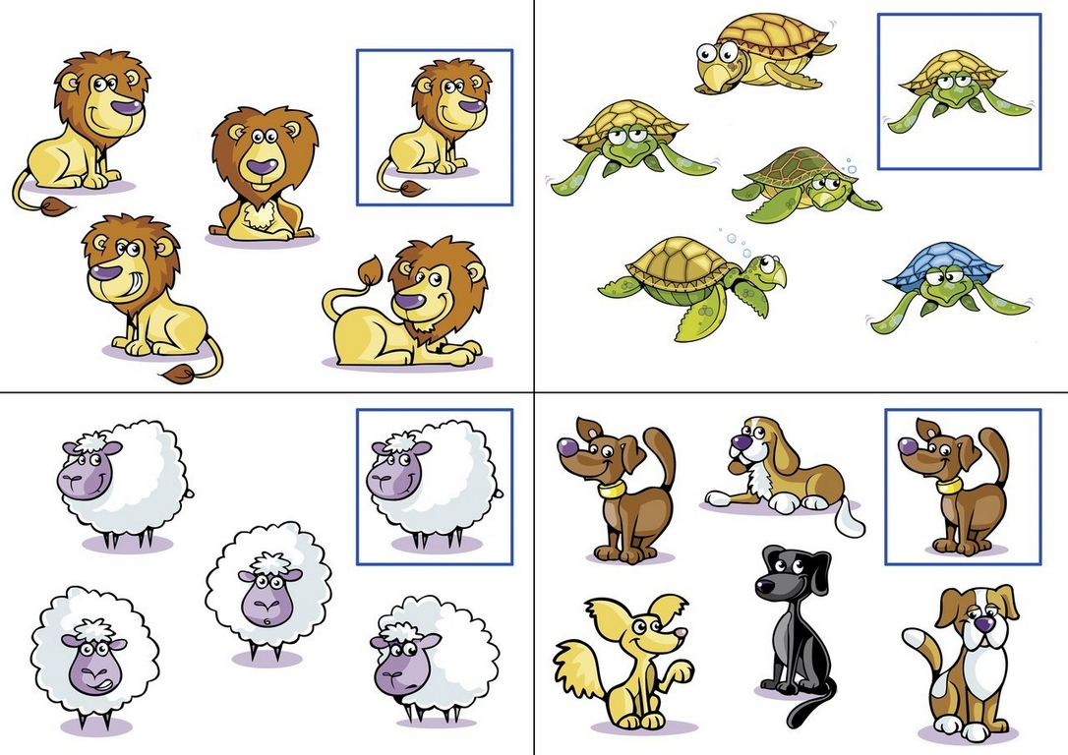

Игра «Что изменилось?».
цель: развитие внимания, быстроты реакции.
Для начала поставьте на стол 3-4 игрушки, дайте ребенку рассмотреть их 1-2 минуты. Затем попросите его отвернуться и уберите одну из игрушек. Когда он повернется спросите его, что изменилось. Игру можно усложнить увеличить количество игрушек до 5-7. можно превратить эту игру в соревнование, задавая друг другу задачки по очереди.

Игра «Что изменилось?».
цель: развитие внимания, быстроты реакции.
Найди отличия.
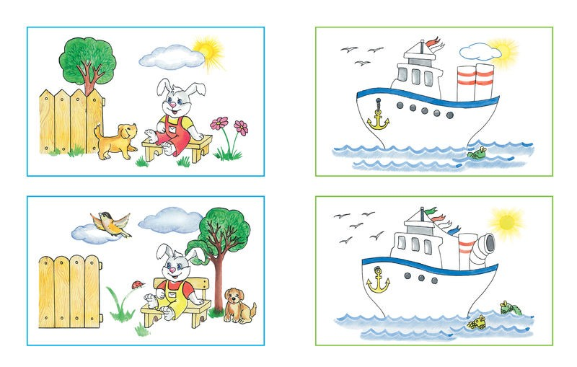Игра « Цифры»
цель: развитие слуховой памяти, объема внимания.
Сейчас я покажу тебе ряд цифр. Их надо запомнить в таком же порядке:
2, 3, 5, 7, 3, 5, 7
Повтори цифры.

Игра «Тут что-то не так»
цель: развитие произвольного внимания, критичности мышления.
Детям читается текст, их задача найти в нем «нелепицы».
Иду я вчера по дороге, солнышко светит, темно, листочки синие под ногами шуршат. И вдруг из-за угла как выскочит собака, как зарычит на меня: «Ку-ка-ре-ку» и рога уже наставила. Я испугался и убежал.
Иду я по лесу. Кругом машины ездят, светофоры мигают. Вдруг вижу гриб! На веточке растет. Среди листочков зеленых спрятался. Я подпрыгнул и сорвал его.
Пришел я на речку. Смотрю, сидит на берегу рыба, ногу на ногу закинула и сосиску жует. Я подошел, а она прыг в воду и уплыла.

Игра « Разные животные».
Цель: развитие активного внимания, быстроты реакции
Взрослый объясняет, что когда он будет хлопать в ладоши, ребенок должен будет принять соответствующую позу:
Один хлопок – поза аиста (стоя на одной ноге, поджав другую)
Два хлопка – поза лягушки (присядь пятки вместе, носки врозь, колени разведены, руки между ногами на полу)
Три хлопка – поза коровы ( встань на четвереньки и произнести «му-му»).

Игра «Слово заблудилось»
Цель: развитие произвольного внимания, слухового восприятия.
взрослый произносит рифмованные и нерифмованные фразы. Ребенок слушает и подсказывают нужное слово.
На полу из плошки молоко пьет ложка.
На поляне у дубочка собрала кусочки дочка.
Вкусная сварилась Маша. Где большая крошка наша.
На дворе большой мороз, отморозить можно хвост.
Испеки мне утюжок! – просит бабушку крючок.

Игра «Найди ошибки».
Цель: развитие устойчивого внимания, критичности познавательной деятельности.
Ребенок должен найти все ошибки.
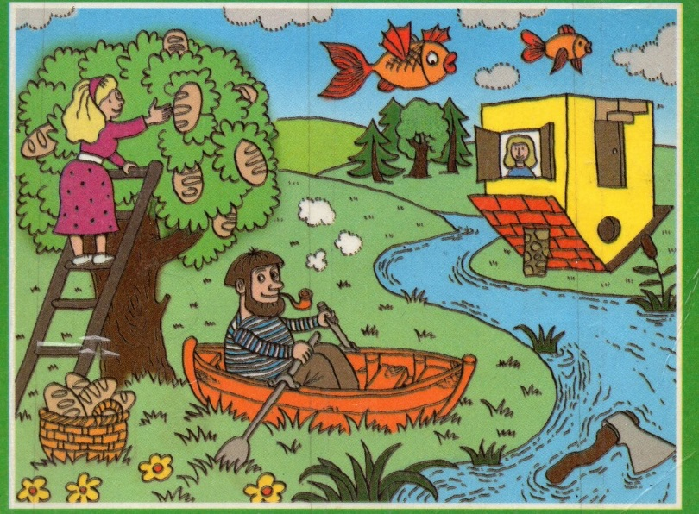

Игра «Найди игрушку».
Цель: развитие внимания, умение узнавать предмет по описанию.
Взрослый описывает ребенку какую-нибудь игрушку, находящуюся в комнате. Ребенок может задавать вопросы. Затем ребенка просят найти предмет, о котором шла речь.

Игра- упражнение «Сравни предметы».
Цель: развитие концентрации внимания.
Пред ребенком ставятся 2 игрушки. Он должен сначала сказать, чем они похожи, а затем чем отличаются друг от друга. Например: мишка и зайчик. Можно называть признаки по очереди с ребенком. Так же рекомендуем сравнивать любые пары игрушек. А если вы хотите усложнить игру, поставьте перед ребенком более похожие игрушки.

или
